附件3
2026年北京市第二十中学体育特长生校级测试内容

（一）田径项目
测试标准
总分(100分)=专项分(50分)+素质分(30分)+技评分(20分)。
测试方法
1.首先进行专项测试(每个学生报名时必须填专项)后进行素质测试。
2.专项测试时，凡达到合格标准，方可获得参加素质项目测试的资格。素质项目按项目类别每人测试两项(每项满分15分、总分为30分)
3.专项测试内容：100 m、200 m、400 m、800m、l500m、3000m、100 m栏(女)、110m栏(男)、跳高、跳远、三级跳远、铅球(男4kg，女3kg)、铁饼(均1kg)、标枪(男600g女500g)
4.素质测试内容：短跑、跨栏测原地三级跳远、前抛实心球（男2kg，女2kg）；中长跑测100 m、立定跳远；投掷测60 m、立定跳远；跳跃测100m、前抛实心球（男2kg，女2kg）
5.专项测试的同时进行技术评定，满分为20分。分为20、16、12、8、4五个等级。即：
20分：完整技术连贯流畅； 动作自然放松；有一定的速度、 力量和适宜的节奏， 各技术 环节准确， 到位， 无多余动作。
16分：完整技术连贯， 动作自然放松， 各技术环节准确， 较少多余动作。
12分：能完成完整技术， 动作紧张或协调性较差， 各技术环节基本准确。
8分：未能完成完整技术， 各技术环节特别是主要技术环节出现严重错误。
（二）羽毛球项目
测试标准
总分(100分)=基本技术(40分)+专项能力(30分)+战术能力(30分)。
测试内容
- 基本技术
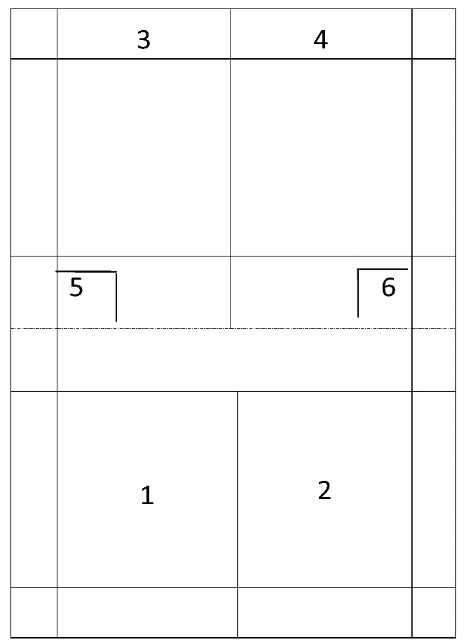
（1）发高远球
考生站在发球区测试，共发10个球，左右半区（如图1和２区域）各５个，球落到对角发球区域内，有效区域为双打后发球线、底线、单打边线、中线组成的区域（如图３和４区域）。
（2）后场高远球
由工作人员发高远球，考生打后场高远球，共打10个，直线对角各５个，有效区域为双打后发球线、底线、单打边线、中线组成的区域（如图３和４区域）。如果考生判定某球为界外，则可以选择不接，若此球落在界内，则算此球丢分，对于有争议的球，由当场主考老师裁定。
（3）网前技术
由工作人员扔球，考生打网前搓球和挑球，共打20个，正手反手各10个，正手需要挑直线3个、对角3个，搓球4个，反手要求相同。搓球有效区域为场地中线向后１米和边线向里１ 米的区域内（图５和６区域）， 挑球的有效区域是底线（图３和４区域）。
- 专项能力
（1）跳绳（1分钟双摇）
测验用绳自备，发令开始计时，由测试员计数，在１分钟内累计数， 采用双足双摇跳。
（2）折返跑
（3）羽毛球掷远
3. 战术能力
战术能力测试主要通过比赛来评定， 参考依据为学生的比赛成绩以及场上的思想品德。
比赛采取先小组循环，再淘汰的赛制进行，分组组数（４组或8组） 根据报名人数确定。每个小组确定一名或两名种子选手，种子选手的确定原则顺序为全国性单项比赛名次、全国性团体比赛名次，其余选手抽签入组。
第一阶段： 分组循环赛，十一分三局两胜制，十平后不加分，小组前两名出线，进入第二阶段比赛。
第二阶段： 单淘汰赛，小组第一名为种子选手，小组第二名抽签进入淘汰赛。

（三）网球项目
测试标准
总分100分＝技术测试（60分）+身体素质（10分）+比赛（30分）
测试内容
- 技术测试

A 正手底线击球：落点+技评

B 反手底线击球：落点+技评

C 发球(一区二区)：落点+技评

A/B(正手底线击球、反手底线击球)

（1）测试方法：由考官送球，球落地后考生在底线分别用正手和反手将球击打到对面场地。正手击球20次，前10次打正手斜线，后10次打正手直线；反手击球20次，前10次打反手斜线，后10次打反手直线。（正、反手斜线或直线以左右半场单打区划分，要求落点在发球线后，在底线和单打边线内算有效）

（2） 落点计分：打到界内并在指定区域内得分/球，正手、反手分别计分，未击打至目标区内为击球失误无分。

（3） 技评得分：根据正、反手击球动作规范、击球速度、角度等评分。

C 发球

（1） 考查方法：考生在一区和二区各发10个发球，发出内外角。

（2） 落点计分：发球落点在界内并在指定区域内得分/球，未击打至目标区内为击球失误无分。

（3） 技评：根据发球动作规范、击球速度、角度等评分。
2. 身体素质测试

网球场大扇形移动跑
规则如图：从起点开始，逆时针跑，每次只能拿一个球，放回起点的球拍上，然后再拿下一个球，最后所有的球都放到球拍上计时方可结束。

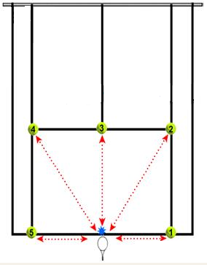

3. 战术能力测试
战术能力测试主要通过比赛来评判，依据队员在比赛时的技战术水平和思想品德。
比赛采用国家体育总局审定的最新网球竞赛规则。比赛根据参加测试报名人数决定赛制。

如：4人以内(包含4人)进行循环赛；超过4人则先分组进行循环赛，再进行淘汰赛。

（四）冰球项目
测试标准
- 测试内容由专项技术测试和分组对抗赛两个部分。
- 总分（100分）=专项技术测试（40分）+分组对抗赛（60分），各项积分单独统计，最后汇总排名。
测试内容
1.专项技术测试
分类 | 项目 | 测试方法 | 备注
队  员 | 正  滑 | 40米正滑  场地准备2条滑道，2名队员同时参加测试，每组测试2次；
队  员 | 倒  滑 | 40米倒滑  场地准备2条滑道，2名队员同时参加测试，每组测试2次；
队  员 | 定  点  射  门 | 每次1名队员进行测试，在距球门8米处的3个点完成共10次射门，一分钟内拉射4次、弹射3次、大力击射3次；
队  员 | 运  球  射  门 | 按照运动路线图，队员带球从1号点出发，按蛇形路线依次绕过2号、3号、4号、5号点，到达5号点后，直线滑行至6号点向左转弯，绕过6号点，直线滑行至7号点，急停往返至8号点，左转绕过8号点，并继续采用蛇形滑行绕过9号点、10号点，在滑过11号点后进行射门。
守  门  员 | 蝶  跪  滑  行 | 按照运动图示，球门前4个点，守门员要求用蝶滑，在点1处出发滑至点2，在点2和点3处，进行三次直线蝶滑，最后由点3滑至点4；从点4出发，反方向做一次，为本次测试结束。
守  门  员 | RVH  移  动 | 按照运动路线图，球门前3个点，在1号点站立，蝶跪转身蹬冰至点2处，左脚贴触点2处门柱，踩门柱蹬冰至点3处，踩点3处门柱，蝶形滑行至点1处站立；反方向再做一次，为本次测试结束。

2.分组对抗赛

将以场上位置意识、技战术发挥以及团队配合等作为评价标准，并进行现场打分，将三项成绩相加即为队员的现场比赛的最终成绩。

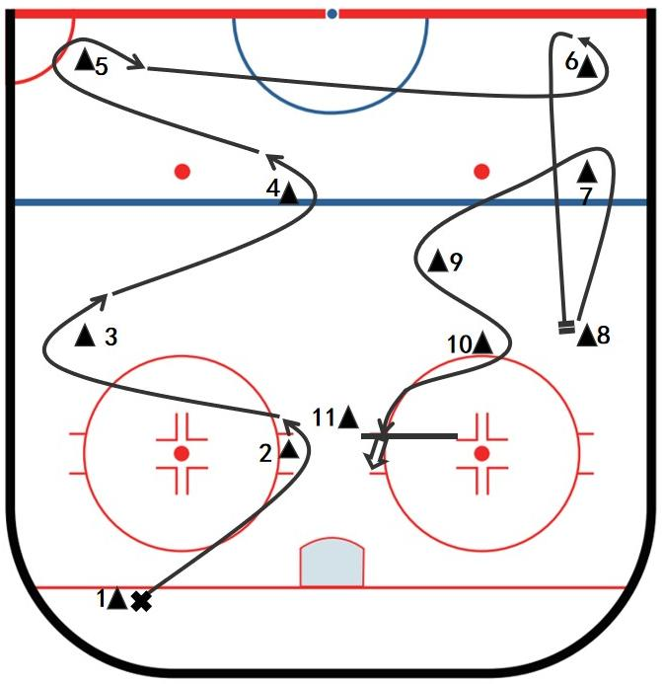
运球射门线路图

蝶跪滑行线路图
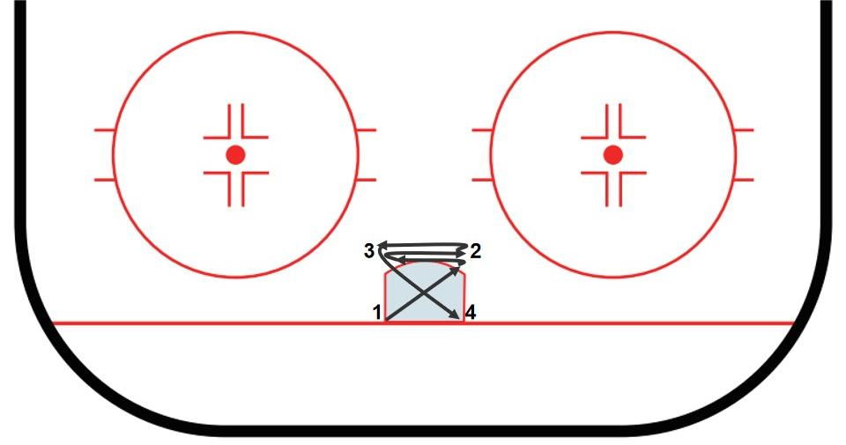

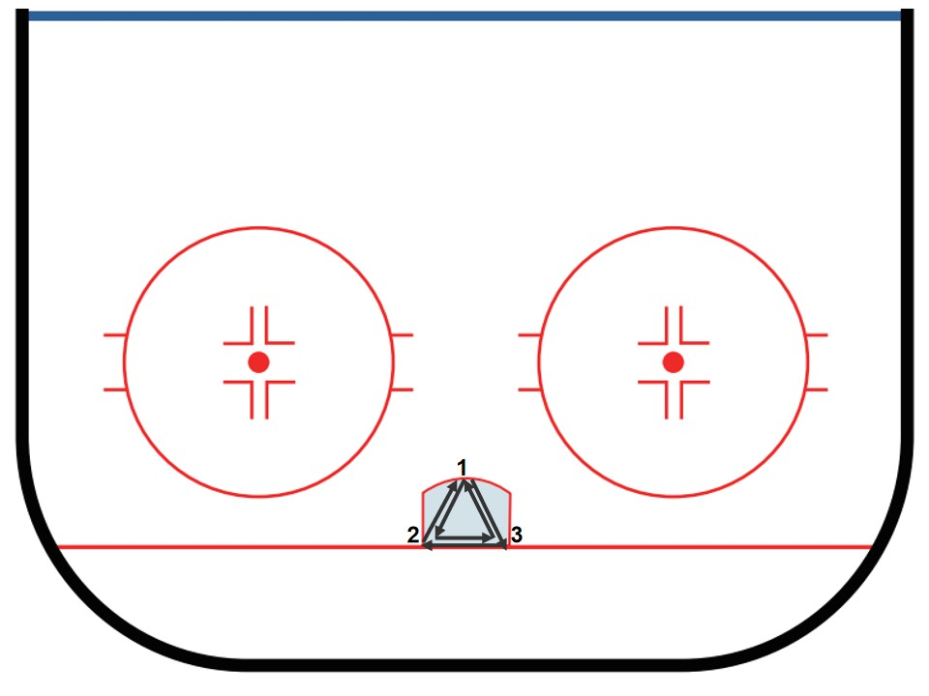
RVH移动线路图

